附件3：
照片标准及采集要求

1. 干部本人彩色免冠正面近照，整体庄重、整洁、朴素、大方。不得利用较早时期照片进行修剪。不得使用最美证件照。
2. 男性着蓝色或黑色西装、白衬衫、佩戴主要色系为蓝色或红色的领带。女性着深色正装，不佩戴贵重饰品。
3. 发型整洁、朴素，耳朵不可全部遮挡。
4. 除宗教界人士和其他特殊情况外，均不留胡须。
5. 不佩戴镜片有色的眼镜。
6. 照片高宽比例为5:4，分辨率最低为600×480（高600像素，宽480像素），最高为1200×960（高1200像素，宽960像素）。
7. 照片清晰度不低于300 DPI。
8. 照片背景颜色统一为淡蓝色，色值为#3492C4（即R52，G146，B196），以肩膀为界，由上至下，设置为蓝白渐变。
9. 照片格式为JPG，大小200K以上，不超过2M。
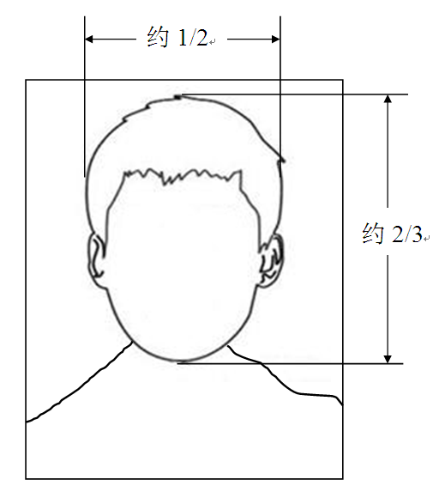
10. 照片头像高度约占照片整体高度的三分之二，宽度约占照片整体宽度的二分之一（见下图）。

